Муниципальное автономное дошкольное образовательное учреждение «Детский сад № 407» г. Перми

КОМПЛЕКТ МНЕМОДОРОЖЕК
ПО ТЕМЕ
«Осень в гости к нам пришла».

Учитель-логопед : Шишмакова Марина Анатольевна

Комплект мнемодорожек по теме «Осень в гости к нам пришла».
Актуальность.
Развитие словесного творчества на основе формирования чуткости к слову и оттенкам его значений можно вести по разным направлениям: это и дидактические игры, и упражнения, и игры-соревнования, знакомство с устным народным творчеством и художественной литературой, развитие воображения, овладение средствами языковой выразительности и т.д.
На занятиях дети разучивают чистоговорки, происходит автоматизация звуков. Дети без труда разучивают стишки с помощью мнемодорожек и находят рифмы, играют в различные словесные игры. Я привлекаю внимание к занятиям и при помощи рифмованных загадок. Дети находят синонимы к словам, подбирают слова с уменьшительно-ласкательными суффиксами, изменяют форму слова, находят слова-подсказки, исправляют «напутанные» слова.
Считаю, что благодаря проведенным занятиям у детей расширился и обогатился словарный запас, дети закрепили различные грамматические категории, научились разучивать стихи. Прослеживалась заинтересованность к занятиям. Ребята с удовольствием включались в различные речевые игры.
Цель: повышение потенциальных возможностей полноценного речевого развития дошкольников.
Задачи:
• Привлечение интереса и внимания ребенка к звучащему слову
• Развитие фонематического слуха и восприятия у детей.
• Привлечение внимания родителей к совместной работе по развитию фонематических процессов у детей.
• Развитие творческих способностей детей, желание и интерес заучивать и сочинять стихи.
При изучении лексической темы «Осень» я составила комплект мнемодорожек «Осень в гости к нам пришла».
Дети с удовольствием разучивали стишки и быстро их запоминали. Считаю этот вид работы целесообразным и интересным.

1
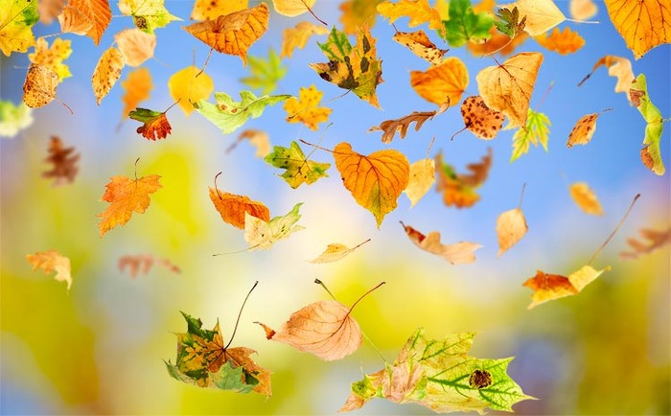 | 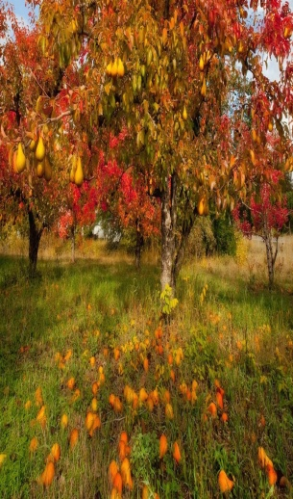

Листья золотые падают ,летят,
Листья золотые устилают сад.
Много на дорожках листьев золотых,
Мы букет хороший сделаем из них,
Мы букет поставим посреди стола,
Осень золотая в гости к нам пришла.

2

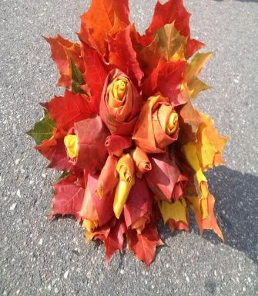 | 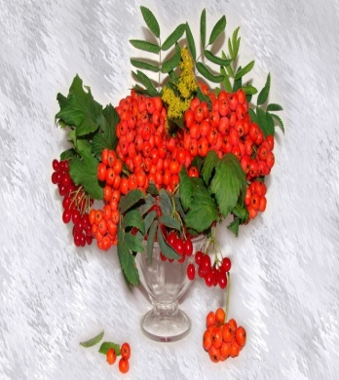 | 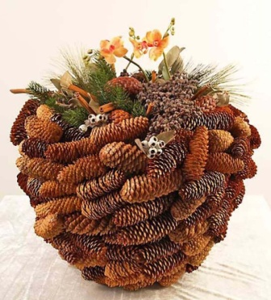

Садик свой украсим листьями кленовыми,
Гроздьями рябины, шишками еловыми.
Здравствуй, наша осень! К встрече мы готовы:
Разучили песенку, знаем танец новый.

3

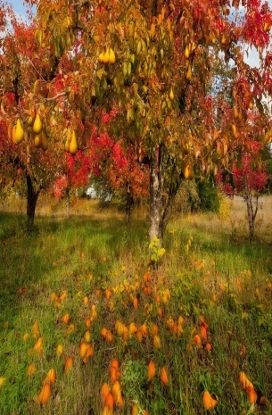 | 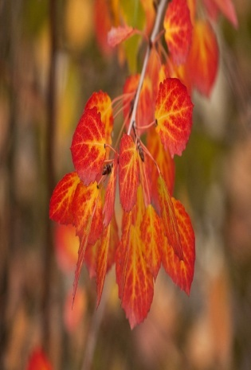 | 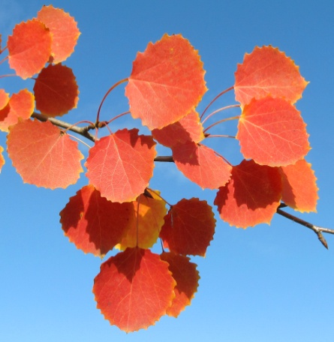

В саду осеннем, у дорожки,
Осина хлопает в ладошки.
Вот почему на той неделе
Ее ладошки покраснели.

4

Если дождик проливной,
Зонтик я беру с собой,
Очень яркий и большой,
Желто-красно-голубой.

Кто ни повстречается,
Очень удивляется.
Говорит кругом народ:
«Вот так чудо! Зонт идет!»

Даже чуточку обидно,
Что меня совсем не видно.

5
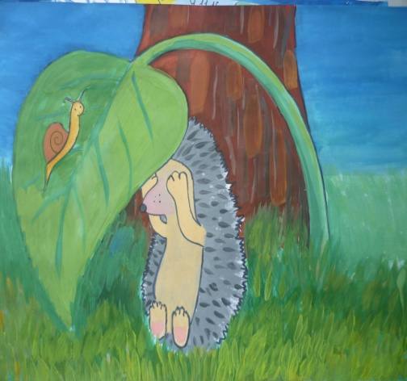 |  | 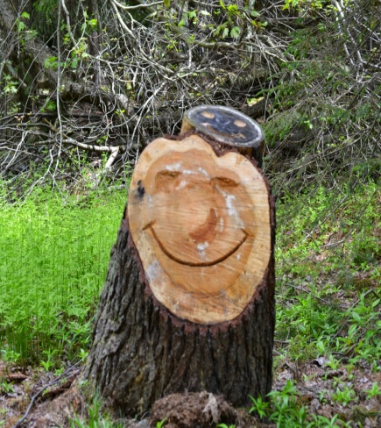 | 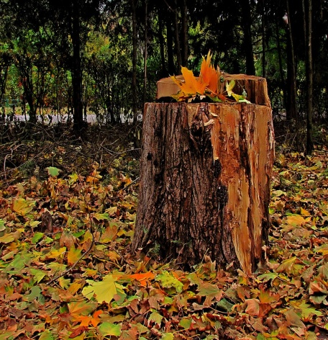
Под кустом свернулся ежик
Мокрый и колючий.
И косит над лесом дождик,
Разгоняя тучи.

В листья красные одетый
Улыбается пенек.
Простоял сухой все лето,
А теперь промок.

6

В ноябре лесные звери
Закрывают в норках двери.
Бурый мишка до весны
Будет спать и видеть сны.

7
 | 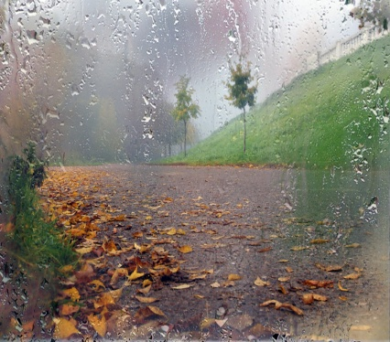 | 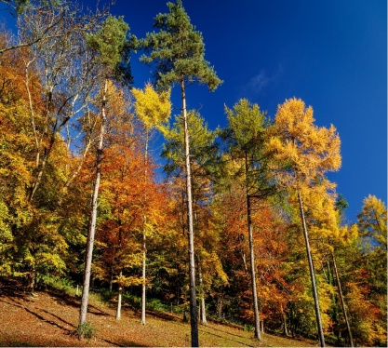 | 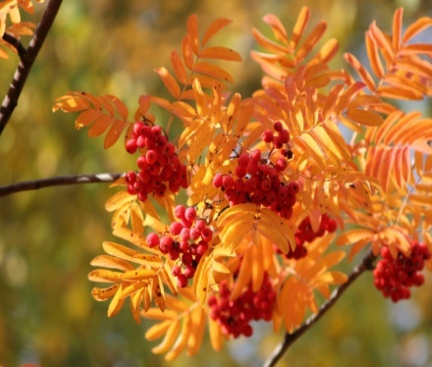 | 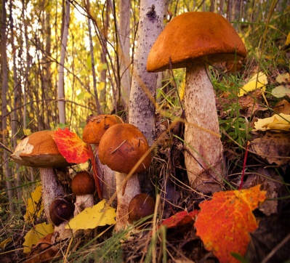

Летят, летят дождинки, не выйдешь из ворот.
По вымокшей тропинке сырой туман ползет.
У погрустневших сосен и огненных рябин
Идет и сеет осень душистые грибы!

8
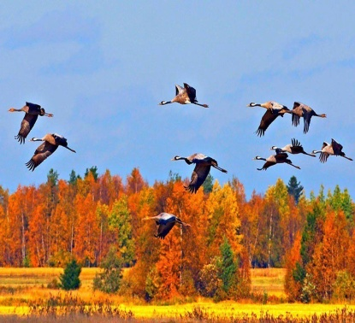 | 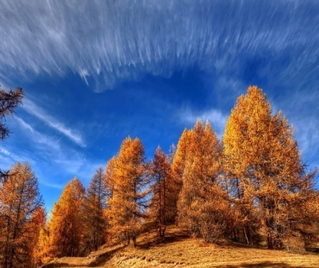 | 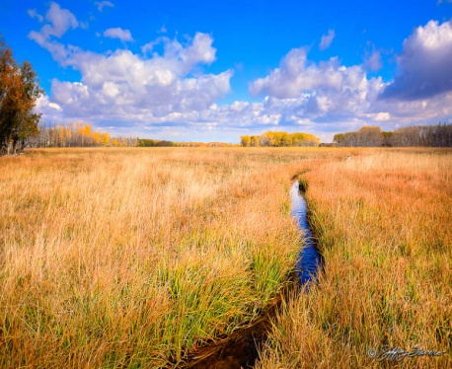 | 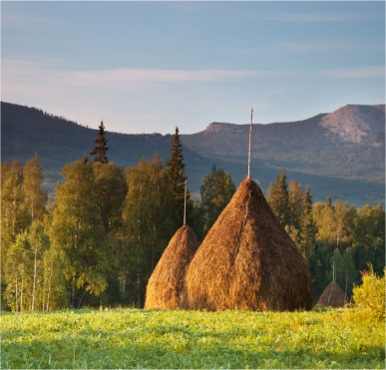 | 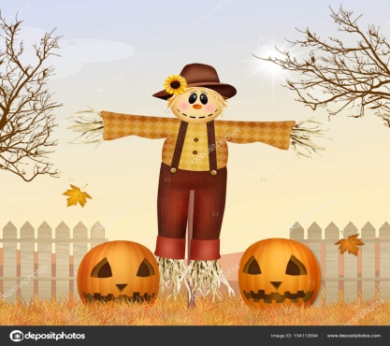

Птиц провожают в дорогу леса:
Долгое эхо летит в небеса.
Птиц провожают в дорогу луга:
Выросли травы в большие стога.
Даже вослед им, как будто крылом,
Пугало машет пустым рукавом.

9
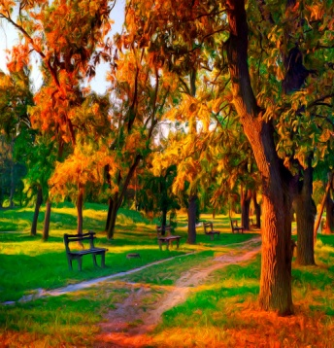 |  | 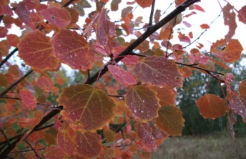 | 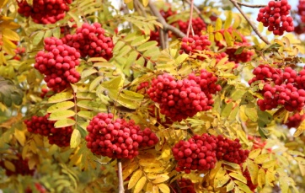 | 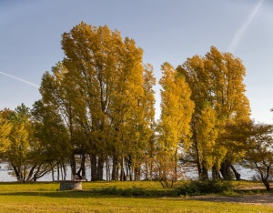

Ходит осень в нашем парке,
Дарит осень всем подарки:
Фартук розовый- осинке,
Бусы красные- рябинке,
Зонтик желтый-тополям,
Фрукты осень дарит нам.

10
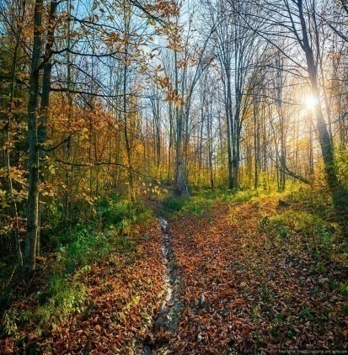 | 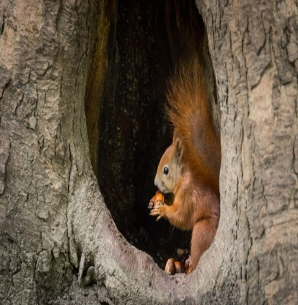 | 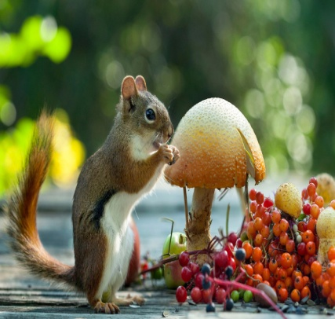 | 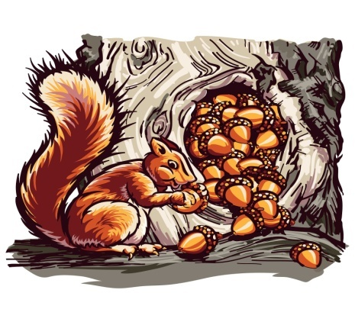

Далеко еще зима,
Но не для потехи
Тащит белка в закрома
Ягоды, орехи…
Где же взять зимой сластей,
Для детей и для гостей?

11
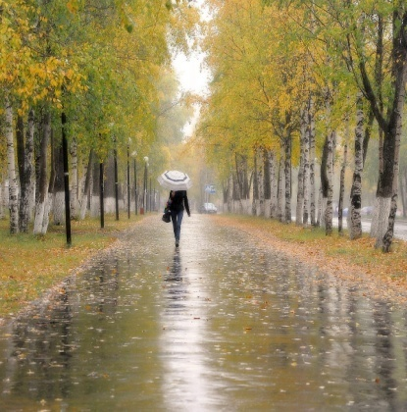 | 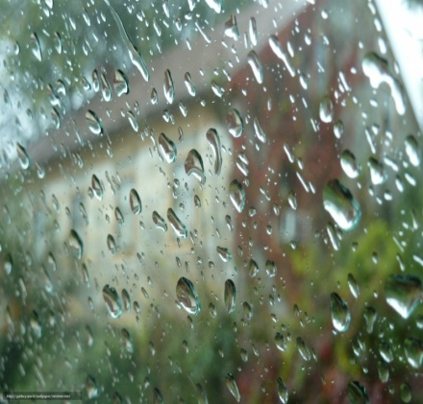 | 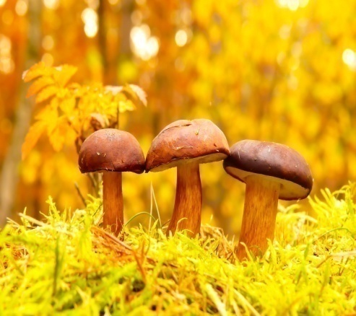 | 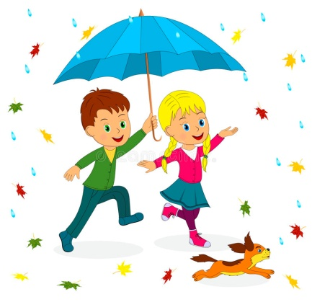

Дождь по улице идет, мокрая дорога,
Много капель на стекле, а тепла немного.
Как осенние грибы, зонтики мы носим,
Потому что на дворе наступила осень.

12
При составлении комплекта мнемодорожек были использованы стихи следующих поэтов:
Е.Благининой, Р. Сефа, М. Сидоровой, И.Демьянова, В.Степанова, И. Винокурова, И. Могилевской, Ю. Каспаровой,
В. Семернина.

13

